УВАЖАЕМЫЕ РОДИТЕЛИ!
Не скучаем в самоизоляции и больше общаемся со своими детьми.
Группа «Пчелки» предлагает Вам мета-олимпиаду «Любознайки».
Задания выполняем с детьми и отправляем в личку, можно видео.
Задания будут предложены на период с 13 по 17 апреля, с 20 по 17 апреля, с 27 по 30 апреля.
Спасибо! Желаем удачи и приятного позитива!
Задание 1.
Дидактическая игра «Подбери яичко по цвету» .
Для курочки каждого цвета надо подобрать яичко такого же цвета.
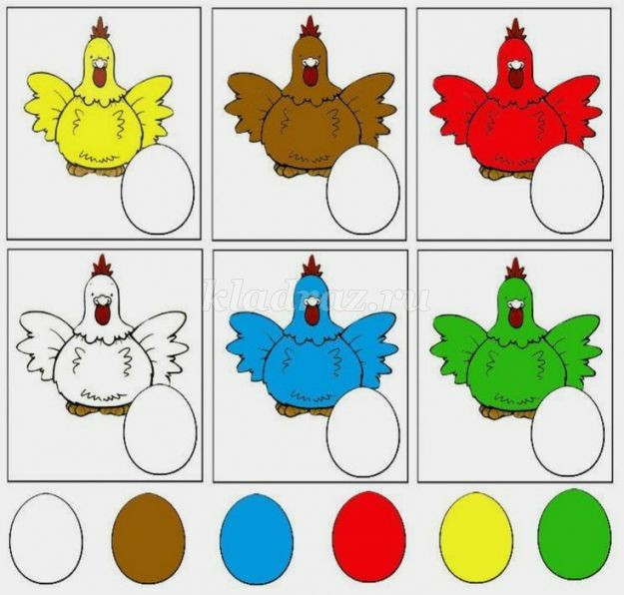

Задание 2.
Дидактическая игра «Найди тень»
- Посмотрите на эту картинку. - Куда-то ушли все герои сказки, остались только их тени. Давайте вернем всех на место: вот вам цветные картинки деда, бабы, яйца, курочки и мышки — разложите их на подходящие по форме тени.
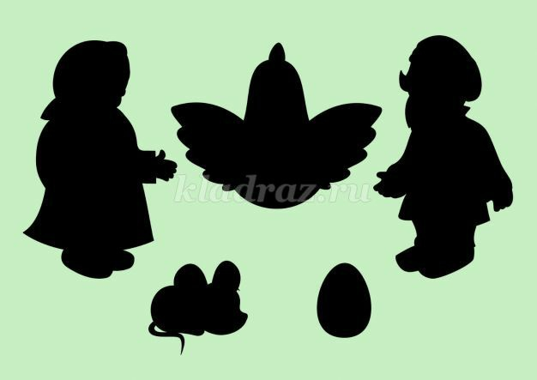
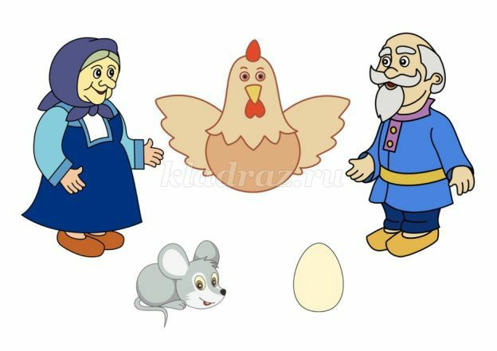

Задание 3. Читаем сказку.

Жили-были дед да баба. И была у них Курочка Ряба.
Снесла курочка яичко, да не простое - золотое.
Дед бил - не разбил.
Баба била - не разбила.
А мышка бежала, хвостиком махнула, яичко упало и разбилось.
Плачет дед, плачет баба и говорит им Курочка Ряба: - Не плачь, дед, не плачь, баба: снесу вам новое яичко не золотое, а простое!

Задание 4.
Найди маму.
Внимательно посмотри на картинку. Назови домашнее животное (то, которое живет рядом с человеком)
и его детеныша.
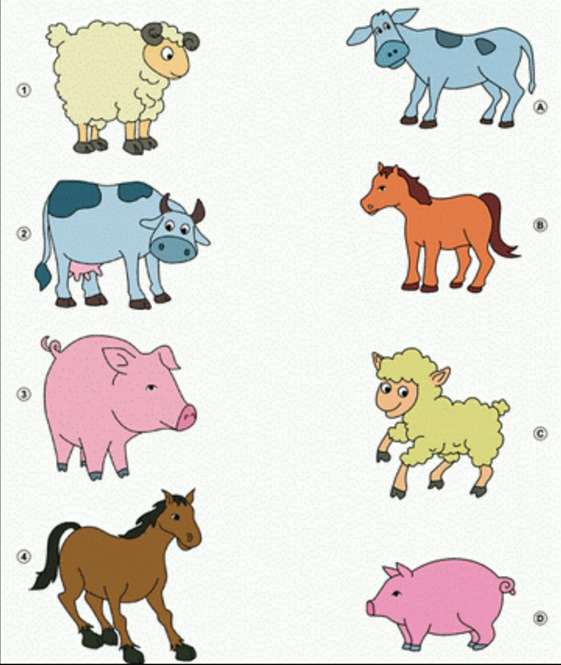

Задание 5.
Собери пазл.
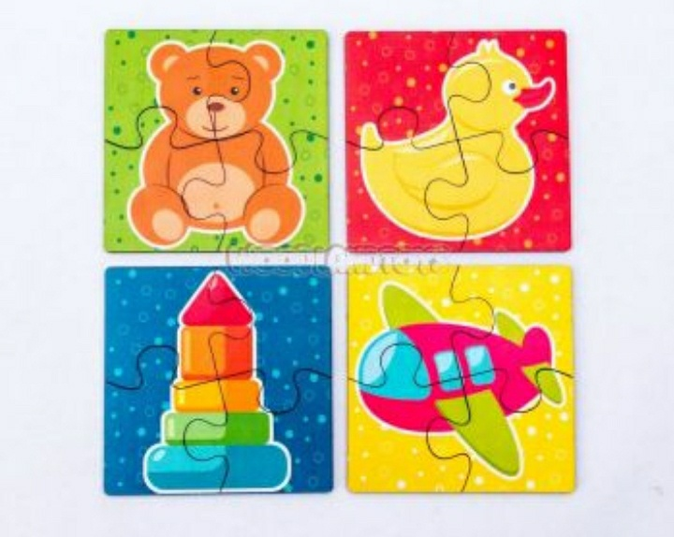

Порадовали мы мышку, справились мы со всеми заданиями.
Дети, мышка то наверно наша устала, трудилась …да и проголодалась.
Давайте покормим нашу спасительницу? А что едят мышки, вы знаете?
Они едят зернышки. Сейчас мы с вами нарисуем зернышки, крошки для нашей гостьи.

